Образовательная деятельность в средней группе «Тавда».

Подготовила воспитатель: Елена Байдакова.
Цель:
Формировать элементарные представления о родном городе.
Образовательные задачи:
• Познакомить детей с историей возникновения города.
• Закрепить знания детей о достопримечательностях города.
Развивающие задачи:
• Развивать навыки речевого общения.
• Формировать умение выразительно читать стихи.
Воспитательные задачи:
• Воспитывать нравственно-патриотические чувства к своей малой Родине.
Оборудование:
мяч, краски акриловые, бумага, ванночки с водой, кисти, фотографии города, картина река «Тавда», флаг нашего города, сказочный персонаж кот Матроскин.
Предварительная работа:
Знакомство с творчеством тавдинских поэтов, разучивание стихотворений,
рассматривание книг и иллюстраций по теме, рисование красками по воде;
Интеграция: художественно-эстетическое, социально-коммуникативное, познавательное, речевое.
Ход занятия:
Приветствие (нетрадиционным способом).
(Дети стоят в кругу, воспитатель предлагает поздороваться).
1.Коммуникативная игра «Здравствуй, друг!»
Здравствуй друг! (Дети протягивают правую руку в сторону)
Здравствуй друг! (Протягивают левую руку в сторону)
Становись скорее в круг, (Берутся за руки)
Мы по свету пойдем (Идут по кругу)
И друзей везде найдем!
Здравствуй, зайка! (Машут над головой правой рукой)
Здравствуй, еж! (Машут над головой левой рукой)
До чего же день хорош. (Поднимают обе руки вверх и машем)
Белка, здравствуй! (Машут над головой правой рукой)
Волк, привет! (Показывают ладонь левой руки на уровни груди)
Здравствуйте! – звучит в ответ. (Протягивают обе руки вперед).

Воспитатель: Ребята, сегодня мы поговорим о нашем городе. В нашей большой стране Россия есть город Тавда. Город Тавда расположен на Урале. Сначала это был небольшой поселок, затем постепенно он расстраивался, появились первые улицы, школы, библиотека и многое другое. Вскоре поселку присвоили статус города. Город Тавда – это город леса!
Проблемная ситуация.
Воспитатель: Ой, что это за звуки, ребята, вы слышите кто-то мяукает?
(Дети предполагают, что это кот)
Воспитатель: Да это кто-то к нам пришел.
(Входит кот Матроскин)
Матроскин: Можно я к вам, ребята? Я так долго сюда добирался. Шел я на рыбалку длинными улицами, только забыл, как они называются. Я хочу больше узнать про ваш город, а потом расскажу все своему другу Шарику.
Постановка цели.
Воспитатель: Ну что, ребята, расскажем Матроскину про наш город?
Матроскин: А вы знаете, как называется ваш город?
Дети: Тавда.
Матроскин: А как назвать людей, которые здесь живут?
Дети: тавдинцы
Воспитатель: На какой улице живешь ты?
Игра: «Мяч бросай свою улицу называй…»
Воспитатель: Все тавдинцы любят свой город, потому что это наша с вами Родина - место, где мы родились. И мы с вами любим наш город. Значит, мы - настоящие тавдинцы.
(дети читают стихи о городе)
Ребенок:
Голубые, прозрачные дали,
Тихо дремлет в озерах вода.
Красоты вы такой не видали –
Это наша родная Тавда.
Ребенок:
Я родился в Тавде,
Это Родина моя.
Это город, который вырастит меня!
Ребенок:
Здесь березы в осиновых рощах,
Что невесты у алтаря.
Есть ли где величавей и проще,
Чем Тавдинская наша земля?
Воспитатель: и, правда, такого замечательного города нет больше нигде.
- какого цвета флаг нашего города? (основными символами территории были определены лось и ладья со щитом Ермака, что должно напоминать об истории освоения края русскими поселенцами)
- а какие общественные здания есть в нашем городе? (ответы детей)
Воспитатель: Молодцы, я вижу, что вы многое знаете о нашем городе.
Жители нашего города трудятся. Обрабатывают древесину, изготавливают фанеру, ловят рыбу, строят здания, воспитывают и учат детей. Благодаря их труду жизнь становится с каждым днем все лучше и лучше.
Матроскин: вы не забыли, что я вам рассказывал, я иду на рыбалку? Подскажите, у вас есть в городе река?
Дети: Наш город стоит на реке Тавда.
Воспитатель обращает внимание на картину река «Тавда» и предлагает детям нарисовать для Матроскина волшебными красками по воде красивую реку.
Волшебное заклинание:
Если мы глаза закроем
И подсматривать не будем,
Мы волшебный мир откроем
О котором не забудем.
Вот мы и попали с вами в волшебный мир красок.
Показ и объяснения:
Воспитатель: берем кисточку, набираем краску (какие цвета присутствуют в изображении реки?) и кончиком кисточки касаемся воды, затем переворачиваем и кончик кисточки опускаем в другую краску, и снова касаемся воды, направляя краску по горизонтали. Цвета красок чередую, затем беру листок и аккуратно кладу его на поверхность воды, «та-дааам и готово»!!!
Дети приступают к творческому процессу, рисуют реку.
Воспитатель: здорово, вы настоящие волшебники, у всех получилось наша «Тавда» река? (ответы детей)
Волшебное заклинание (возвращение):
Снова мы глаза закроем
И подсматривать не будем,
В детский садик мы вернемся
Мир волшебный не забудем.
Воспитатель: ребята давайте соединим наши рисунки, что получилось?
Дети: очень длинная, красивая и большая река…
Матроскин: ой, ребята подарите мне эту красоту, я хочу все показать своему другу Шарику и позову его к вам на фоторыбалку.
Матроскин: вы должны гордиться, что живете в таком красивом городе. Не сорите, высаживайте цветы, деревья вместе с родителями. Берегите природу. Спасибо, вам ребята!

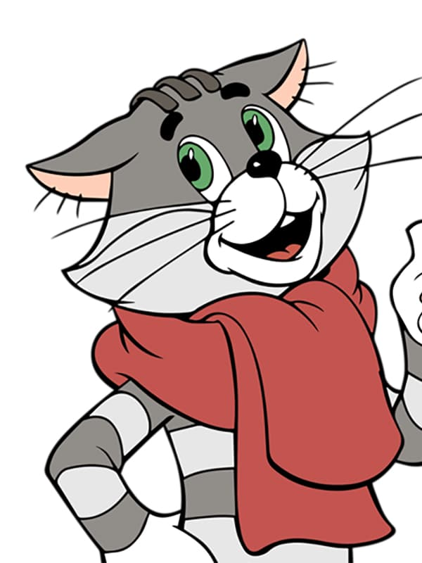
Голубые, прозрачные дали,
Тихо дремлет в озерах вода.
Красоты вы такой невидали
-Это наша родная Тавда.

